[撤稿警示！苏州市中西医结合医院论文因免疫组化图像数据问题 “翻车”](https://mp.weixin.qq.com/s?__biz=Mzk0ODcwOTAyMQ==&mid=2247499222&idx=1&sn=46cea0c4368ef756d9534b3aa87a11a3)

柯南君[柯南科研](javascript:void(0);)2025-04-23 10:32:00浙江

Conan scientific research

**质疑资讯**

**科研诚信**

**撤稿披露**

2019年4月11日，苏州市中西医结合医院在Journal of Cellular Biochemistry（中科院三区 IF=3）期刊上在线发表题为"Fibronectin promotes cervical cancer tumorigenesis through activating FAK signaling pathway"的论文。

第一作者：苏州市中西医结合医院 Yuzhen Zhou

 通讯作者：苏州市中西医结合医院 Changzhen Shu

论文信息

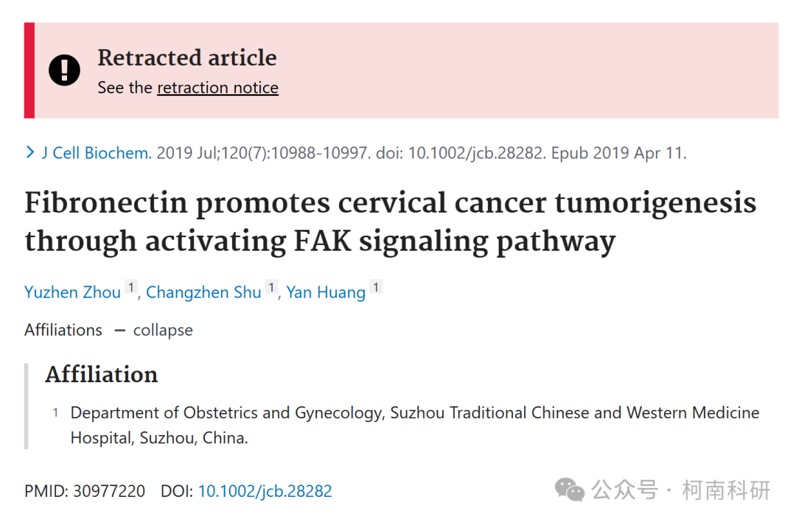

发表期刊

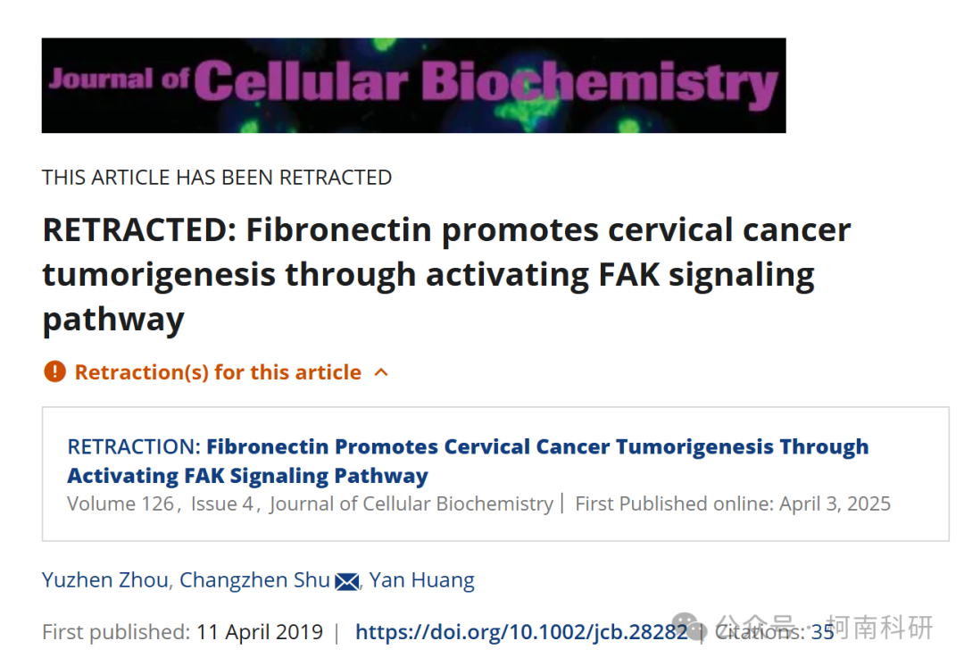

质疑内容

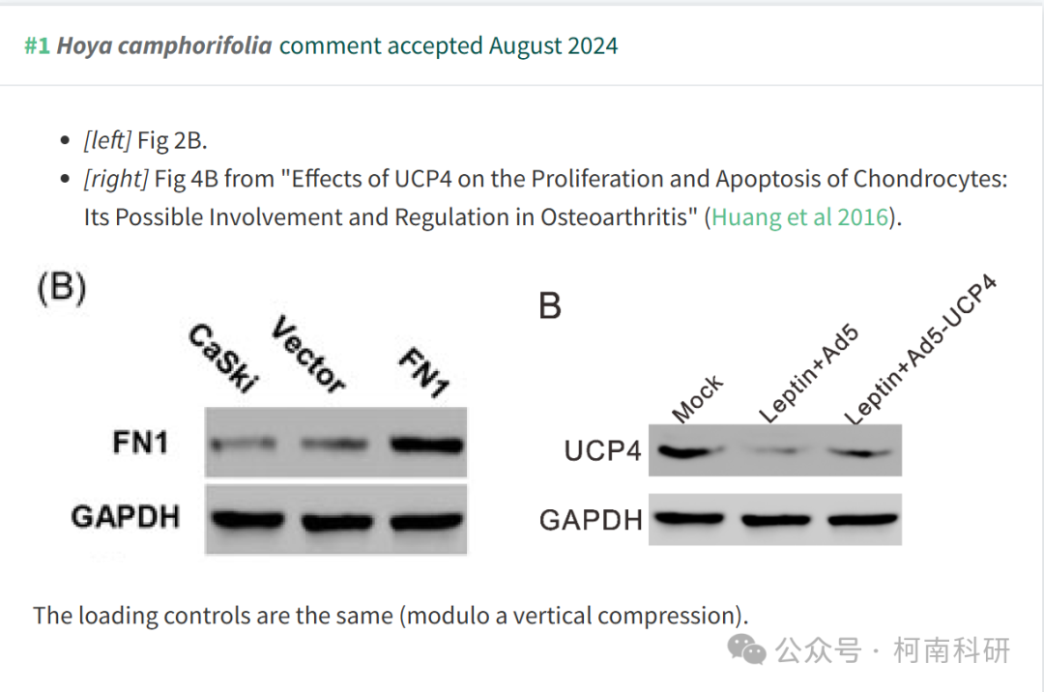

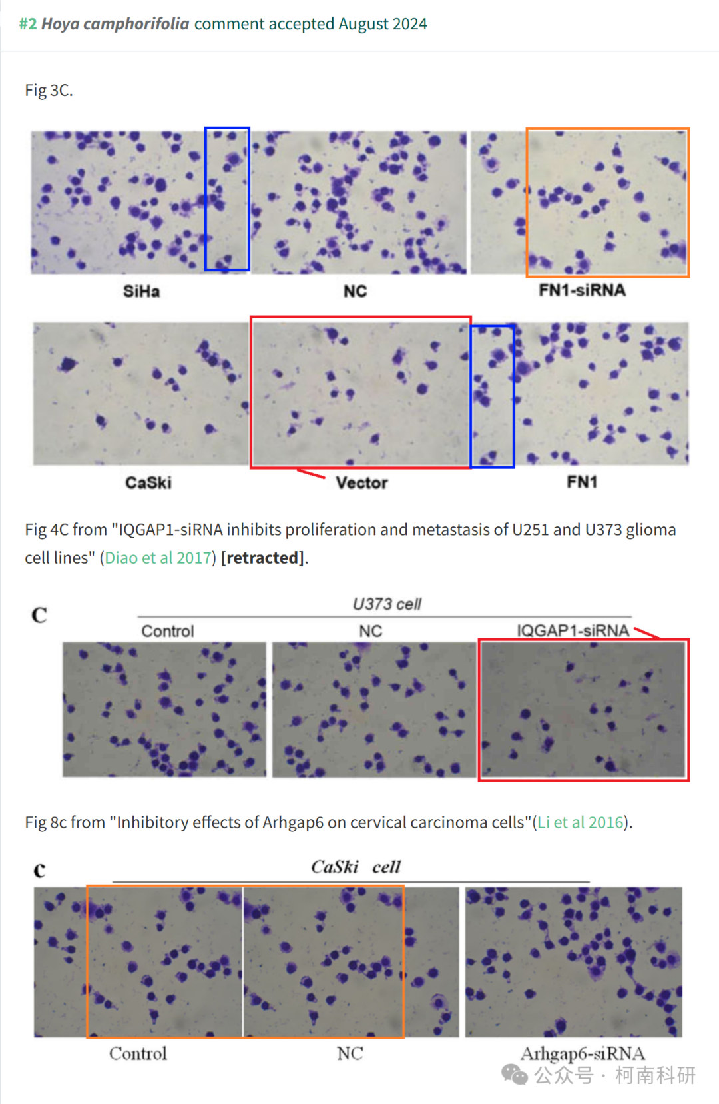

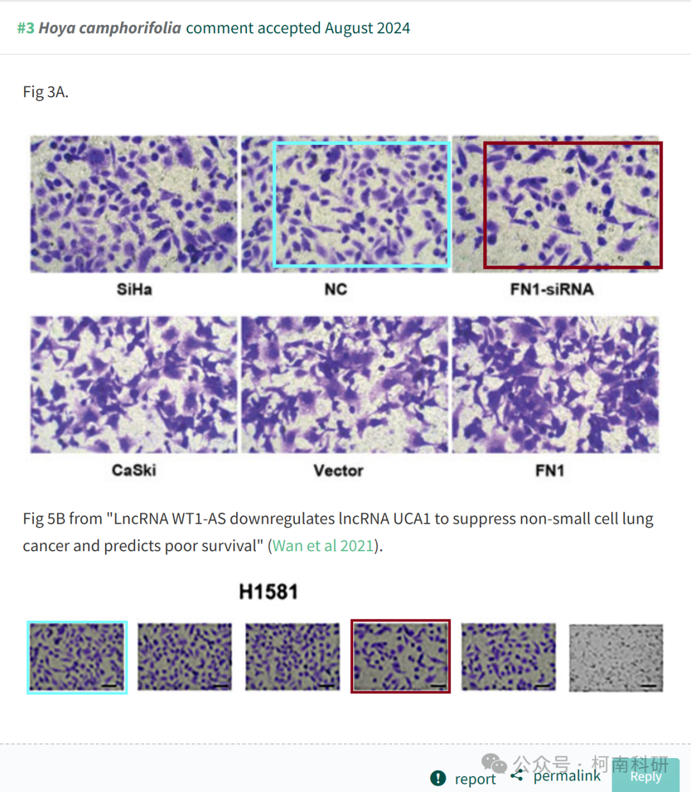

撤稿信息

2025 年 4 月 3 日撤回.

上述文章于 2019 年 4 月 11 日在线发布在 Wiley 在线图书馆 （wileyonlinelibrary.com） 上，经作者协议撤回;杂志主编 Christian Behl;和 Wiley Periodicals LLC。由于第三方提出的担忧，已同意撤回。发现图 2B 和 3C 中的多个图像元素之前由不同的作者组在不同的科学背景下发表。此外，图 3C 包含重复，使用相同的面板来描述不同的科学背景。因此，由于编辑认为其结论无效，该文章被撤回。

参考信息：https://pubpeer.com/publications/F5FC8A778AA45DF97128348A8884B9

免责声明：信息来源于Pubpeer、Pubmed及相关期刊，提及人名均为音译！

对于文章内容的真实性、完整性、及时性本公众号不做任何保证或承诺，仅供读者参考！

如有侵权，请及时联系公众号后台！

**END**

**柯南科研  
关注最新科研生态，追踪撤稿文量，营造良好科研氛围**

